【健康饮食】
《中华药用蔬果疗效便典》选登（6）
广州中医药大学关工委常务副秘书长 蓝森麟

蔬菜篇之六：回归自然，野菜养生

一、蕨菜
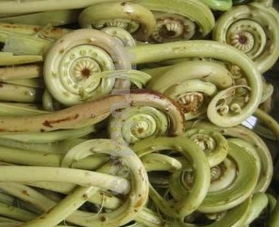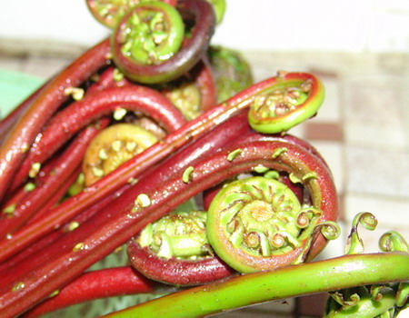
来源 为凤尾科植物蕨菜Pteridium aquilinum的嫩叶。分为绿蕨和紫蕨两种。
别名 龙头菜、蕨苔、乌糯、粉蕨、蕨粉、拳头菜、吉祥菜、如意菜、狼萁、火蕨菜、鹿角菜、龙须菜、锯菜、佛手、猫爪子菜。
食材挑选 鲜品以颜色纯青，肉质细嫩者为佳。多制成干品保存。
营养成分含量（每100g） 维生素A183μg、胡萝卜素1100
—1—
μg、镁30mg、热量163kJ、视黄醇当量88.6μg、铁4.2mg、蛋白质1.6g、维生素C 23mg、锰0.32mg、脂肪0.4g、锌 0.6mg、维生素E0.78mg、碳水化合物7.2g、钾292mg、铜 0.16mg、膳食纤维1.8g、钙17mg、磷50mg。
性味归经 味甘，性寒；归肝、胃、大肠经。
中医解读 据《食疗本草》记载，蕨菜能“补五脏不足，气壅经络筋骨间，毒气。”《本草拾遗》谓其“去暴热，利水道，令人睡。”《长白山植物药志》言其：“清热滑肠，利水安神。”而《本草纲目》则指出：“其性冷而滑，能利水道泄阳气，降而不升，耗人真元也”。
食疗效果 蕨菜功能清热利湿，降气化痰，止血，安神。蕨菜的某些有效成分能扩张血管，降低血压；粗纤维能促进胃肠蠕动，具有下气通便的作用；蕨菜素对细菌有一定的抑制作用，可应用于发热不退、肠风热毒、湿疹、疮疡等病症；蕨菜能清肠排毒，治疗泄泻痢疾及小便淋漓不通，有一定效果。
食疗方
1.用于虚劳羸瘦、纳呆食少、体倦、肠风热毒、咳嗽有痰等：鲜蕨菜100g，鸡脯肉、虾仁各25g，鲜蘑菇30g，面包渣200 g，鸡蛋4只，葱花、姜末各20g。将蕨菜洗净切成末，鸡肉、虾仁斩蓉，鲜蘑菇洗净切丁，以上各物放入碗内，加入精盐、味精、葱花、姜末、花椒油、芝麻油拌成馅；鸡蛋磕入碗内，加入湿生粉调匀。用手匀摊成12个小圆皮，剩下鸡蛋待用，把蛋皮从中间
—2—
一切两半，卷上馅成卷，蘸上面粉后，再蘸上剩下的鸡蛋糊，最后蘸上面包渣待用；锅内放油，烧至五成热时，将卷下锅炸成金黄色捞出沥油，码盘上桌即成。
2.用于便秘：鲜蕨菜200g，洗净切3cm长段，与猪瘦肉丝加植物油5ml，同煮汤吃。
3.用于肥胖症：蕨菜200g，香菇100g，胡萝卜20g，青椒1个，葱、姜各3g，精盐、味精、酱油、料酒各适量，湿生粉少许，色拉油20 g。将蕨菜择洗干净，入沸水中焯熟，泡入温水中1小时左右取出切寸段，香菇择洗干净，切为粗丝，入沸水中焯一下捞出挤去水分，胡萝卜、青椒分别洗净，切成小碎丁，葱、姜洗净切丝，精盐、味精、酱油、湿生粉调汁；炒锅上火，倒入色拉油，油热入葱、姜丝煸炒片刻，入香菇丝、蕨菜段、胡萝卜丁、青椒丁颠炒几下，烹料酒，加入碗中料汁倒入翻炒几下即成。
4.用于食膈、气膈、肠风热毒等病症：蕨菜450g，豆腐丝50g，蒜末5g。将蕨菜用清水浸泡后切成段，放入沸水中焯一下，放凉，沥干水分，放入小盆中备用，豆腐丝、蕨菜放入小盆内，再将准备好的蒜末放入，加调料拌匀，装盘即可。
5.用于肠风热毒，瘦弱干咳，腰膝酸软等：鲜蕨菜200g，里脊肉150g，葱花、姜末各100g。将蕨菜去掉叶柄上的茸毛和未展开的叶苞，将光叶柄放沸水锅内焯一段时间捞出，切段；将猪肉洗净切丝，锅烧热，加肉丝煸炒至水干，烹入酱油，加入葱、姜煸炒至熟，再加料酒煸炒几下，投入菠菜至入味，点入味精，翻
—3—
匀出锅即成。
6.用于脾虚腹胀，胃气上逆等：鲜蕨菜100g，火腿肉、水发香菇、柿椒、冬笋各50g，生姜15g。将鲜菠菜切段，入沸水中稍焯片刻，然后用冷水过凉。火腿肉、香菇、柿椒、冬笋、生姜均切成细丝，冬笋丝入沸水中焯熟备用；炒锅置旺火上，加油烧至六成热时，依次投入蕨菜、火腿肉丝、香菇丝、冬笋丝、柿椒丝、生姜丝，煸炒出味，加精盐、料酒和清汤炒匀，稍后撒上胡椒粉、味精，淋入湿生粉和芝麻油，颠翻拌匀，出锅装盘即可。
食疗禁忌 蕨菜性寒凉，脾胃虚寒者慎用；常人亦不宜多食；忌与黄豆、花生、毛豆同吃。
二、荠菜
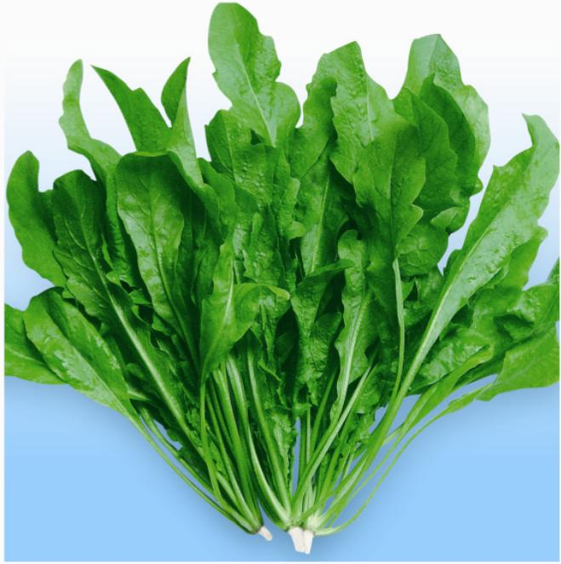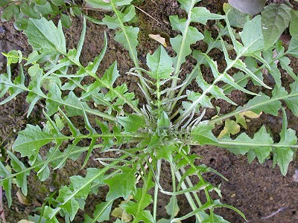
来源 为十字花科植物荠菜Capsella bursa-pastoris (L. ) Medic.的嫩茎叶。按其叶形可分为板叶荠菜和散叶荠菜两种。
别名 护生草、粽子菜、沙荠菜、鸡腿草、清明草、地菜。
食材挑选 以新鲜嫩绿、叶片无虫害损伤者为佳。宜鲜食。
—4—
营养成分含量（每100g） 蛋白质 2.9g、胡萝卜素2590μg、
钙294mg、脂肪0.4g、维生素B1 0.14mg、磷73mg、碳水化合物6g、维生素B2 0.19mg、铁6.3mg、粗纤维1.4g、维生素C 43mg、
锌0.63mg、糖类4.3g、尼克酸0.3mg、维生素E 0.57mg。
性味归经 味甘、淡，性凉；归肝、胃经。
食疗效果 荠菜功能凉血止血，平肝明目，清热利湿。其含有丰富的维生素C，可防止硝酸盐和亚硝酸盐在消化道中转变成致癌物质亚硝酸胺，预防胃癌和食管癌；荠菜含有大量的粗纤维，食用后可增强大肠蠕动，促进粪便排泄，从而促进新陈代谢，有助于防治高脂血症、高血压、冠心病、肥胖症、糖尿病、肠癌及痔疮等；荠菜含有丰富的胡萝卜素，其含量与胡萝卜相当，而胡萝卜素为维生素A原，是治疗干眼病、夜盲症的良好食物。
中医解读 据《名医别录》记载：“荠，主利肝气，和中。”《日用本草》谓其：“疏利五脏，凉肝明目。”《本草汇言》说它：“治痢去积滞，不行者可通，久痢多行者可止”。可用于叶血、衄血、咯血、尿血、崩漏，目赤疼痛，眼底出血，高血压病，赤白痢疾，肾炎水肿，乳糜尿等。
食疗方
1.用于虚劳发热、乳糜尿等：荠菜240g，鸡蛋2只。将荠菜洗净放砂锅内，加清水适量，煎一段时间，打入鸡蛋，加入精盐、味精稍煮，盛入碗中即成。
2.用于肥胖症：荠菜100g，胡萝卜、笋各50g，味精、精盐、
—5—
芝麻油、胡椒粉、清汤、湿生粉各适量。将荠菜洗净，入沸水中焯一下，胡萝卜、笋切丝，下沸水中稍焯备用；将锅中注入清汤，加适量水及精盐煮熬至汤沸，入荠菜、胡萝卜丝、笋丝煮开，入胡椒粉、味精、芝麻油、湿生粉调匀成羹即成。
3.用于肝火血热之目赤肿痛、吐血、便血等：荠菜500g，熟芝麻、熟胡萝卜各50g，豆腐干、冬笋各25g。将荠菜去杂洗净，放入沸水中焯至颜色碧绿，捞出放入凉水中过清，沥干水，切成细末，放入盘中；将豆腐干、冬笋、熟胡萝卜切成细末，放入盘中，撒上芝麻屑，加入精盐、白糖、味精，淋上芝麻油，拌匀即成。
4.用于高血压、高血脂、冠心病、动脉硬化、肾炎水肿、乳糜尿等：嫩豆腐200g，荠菜100g，胡萝卜、水发冬菇、竹笋各25g，水面筋50g，葱、姜末各10g。将嫩豆腐、水发冬菇、胡萝卜、竹笋及面筋均匀切成小丁，荠菜洗净去杂，切成细碎状；炒锅上火放油，烧至七成热时煸葱、姜，加入清汤、精盐，投入嫩豆腐丁、冬菇丁、胡萝卜丁、笋丁、面筋丁、荠菜，小火炖煮半小时，加味精，用湿生粉勾芡，淋上芝麻油，起锅装入大汤碗即成。
5.用于高血压、眼底出血、眩晕头痛及吐血、肾炎水肿：面粉800g，荠菜1500g，虾皮50g。将荠菜去杂，洗净切碎，放入盆中，加入虾皮、精盐、味精、酱油、葱花、花生油、芝麻油，拌匀成馅；将面粉用水和成软硬适度的面团，切成小面剂，擀成
—6—
饺子皮，包馅成饺，下沸水锅煮熟，捞出装碗。
食疗禁忌 荠菜宽肠通便，便溏泄泻者慎食。
三、刺儿菜
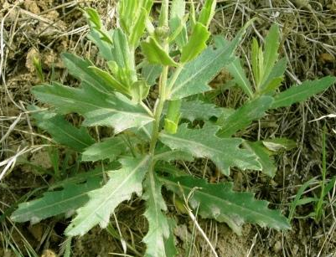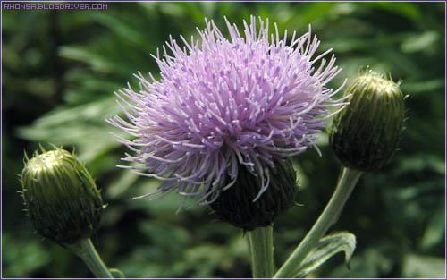
来源 为菊科多年生草本植物小蓟Cirsium segetum Bge.的嫩茎叶。
别名 野红花、小刺盖、小蓟、小刺儿菜、刺菜、曲曲菜、青青菜、刺角菜、野红花。
食材挑选 食用以鲜品为佳，以鲜嫩、无异味、无虫害者质优。
营养成分含量（每100g） 热量159kJ、维生素B1 0.04mg、
钙252mg、蛋白质4.5g、维生素B2 0.33mg、镁36mg、脂肪0.4g、
尼克酸2.2mg、铁2.3mg、碳水化合物4.1g、维生素C44mg、锰0.2mg、膳食纤维1.8g、维生素E 0.01mg、锌0.24mg、维生素A 998μg、钾253mg、铜0.37mg、胡萝卜素5990μg、钠 0.2mg、磷40mg、视黄醇当量87μg。
性味归经 味甘、微苦，性凉；归心、肝经。
—7—
中医解读 据《本草拾遗》记载，剌儿菜能“破宿血，止新血，暴下血、血痢、金疮出血、呕血等，绞取汁温服；作煎和糖，合金疮及蜘蛛、蛇、蝎毒，服之亦佳。”《药性纂要》又谓其：专主小便热淋、尿血，而不能消肿”。可用于咳血、吐血、衄血、尿血、血淋、便血、血痢、崩中漏下、外伤出血，高血压及痈疽肿毒等。
食疗效果 刺儿菜功能凉血止血，解毒消痈。其所含挥发油、生物碱、菊糖和多种水溶性维生素，有清热解毒、消炎、止血和恢复肝功能、促进肝细胞再生的作用；且有较显著而持久的降血压作用；还具有抗氧化、抗衰老、提高免疫能力、抑制肝癌细胞的功能。
食疗方
1.用于肝炎后腹胀、口干、五心烦热：鲜大蓟苗50g，鲜刺儿菜苗50g，葡萄精10g，大麦面50g。先将大蓟、刺儿菜洗净沥水，捣碎成泥，用纱布绞汁；大麦面加水和成面团，擀成薄片，下到沸水锅中，煮沸数分钟加入大蓟、刺儿菜汁及葡萄糖，再煮沸即成；日服1剂，连服数日。
2.用于吐血、尿血、血崩、急性肝炎：刺儿菜500g及精盐、葱花、味精、素油各适量。将刺儿菜洗净，入沸水中焯一下，捞出洗净，挤干水切段。油锅烧热，下葱花煸香，加入刺儿菜、精盐炒至入味，点入味精，出锅即成。
3.用于高血压：新鲜刺儿菜200～300g洗净（干刺儿菜约10
—8—
g），加水500ml左右，用文火熬30分钟左右（干菜时间要长些）；待熬好的水温晾至40℃左右时一次服下，同时把菜吃掉，每日煎服一两次。
4.用于吐血、消渴、烦热、腹胀羸瘦等病症：刺儿菜500g，黄豆糁100g，葱花、味精、素油少许。刺儿菜洗净，入沸水锅焯一下，捞出，洗去苦味，挤干水切碎。油锅烧热，加入葱花煸香，再加刺儿菜、精盐炒至入味，把黄豆糁放锅内炒香，投入炒好的刺儿菜，拌匀炒至入味，点入味精，出锅即成。
5.防治癌症：面粉500g，刺儿菜100g，炒熟的肉丁100g，韭菜100g，以及榨菜、猪油、味精调料。先将炒熟的肉丁、韭菜切碎，预先做好的刺儿菜小豆腐拌在一起放入盆中，加精盐、味精、猪油拌匀成馅；将面粉放入泡好酵母粉的盆内，和成面团，放温暖处发酵；发酵好的面团揪成小面剂，擀成包子面皮，包馅成生包子，上笼蒸熟即成。
6.用于鼻咽癌：鲜嫩刺儿菜250g，粳米50g，白糖20g。将刺儿菜洗净切碎，压轧取汁，粳米常法熬粥，待熟入菜汁，稍滚起锅入白糖，温服。
食疗禁忌 脾胃虚寒而无淤滞者忌服。刺儿菜含生物碱等物质，常食可致脾胃虚寒，食用过量会发生中毒，预防的方法是将刺儿菜清洗干净后，用清水浸泡半日，其间数次换水，最后再烹调食用。
四、清明菜
—9—
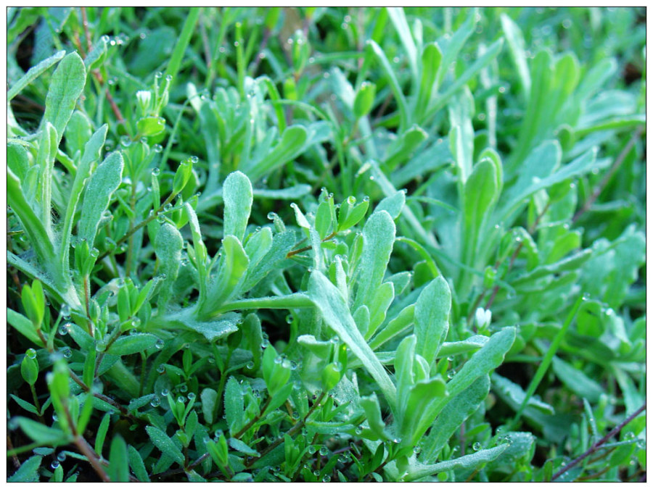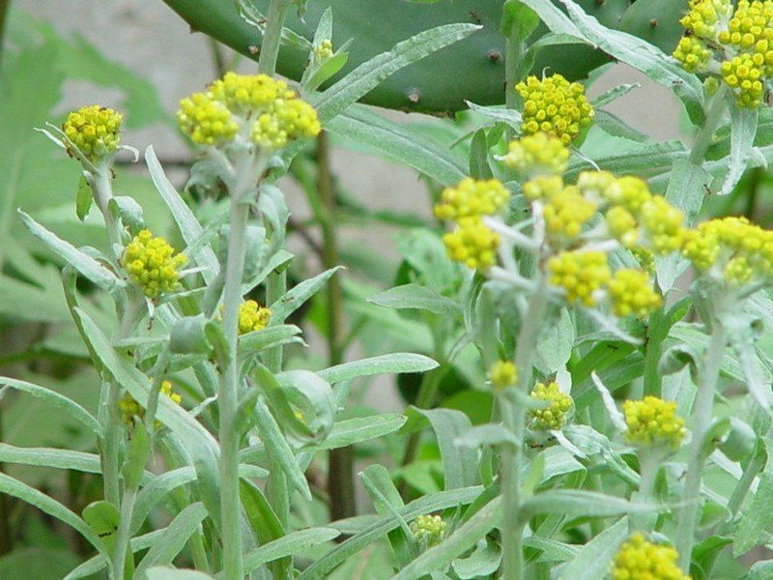
来源 为菊科植物鼠曲草Gnaphalium multiceps Wall.的嫩茎叶。
别名 鼠曲草、佛耳草、绵絮头、寒食菜、白头菜、鼠耳草、无心草、香茅、猫耳朵、田艾、白芒草、黄花曲草。
食材挑选 以色灰白、叶及花多者为佳。
营养成分含量（每100g） 热量188kJ、维生素A 365μg、尼克酸1.4mg、蛋白质3.1g、胡萝卜素2.4μg、维生素C 28mg、脂肪0.6g、视黄醇当量85μg、钙218mg、碳水化合物 6.8g、维生素B1 0.03mg、铁7.4mg、膳食纤维2.1g、维生素B2 0.24mg、磷66mg。
性味归经 味甘、微酸，性平；归肺经。
中医解读 关于清明菜的药用效果，据《名医别录》记载（鼠曲草）“主痹寒、寒热，止咳。”《日华子》谓其：“调中益气，止泄，除痰，压时气，去热嗽。”《本草纲目拾遗》又言其：“治囊风湿痒，煎汤洗；愈儿疳，梅疮，下疳，同甘草煎洗”。可用于咳喘痰多，风湿痹痛，泄泻，水肿，蚕豆病，赤白带下，痈肿疔疮，
—10—
阴囊湿痒，荨麻疹，高血压等。
食疗效果 清明菜功能化痰止咳，祛风除湿，解毒。其所含黄酮甙、挥发油、生物碱、维生素 B、胡萝卜素、叶绿素、树脂等，有降血脂，软化血管的作用，能扩张局部血管，可降血压；可用于非传染性溃疡及创伤，可治疗消化性溃疡。
食疗方
1.用于慢性气管炎：清明菜100g，粳米100g，精盐少许，清水适量。将清明菜择洗干净，放入开水中略烫后捞出，切细；粳米淘洗干净，取锅放入清水、粳米，煮至粥将成时，加入清明菜、精盐，再略煮即成。
2.用于高血压：清明菜250g，鸡蛋150g，精盐、味精、葱花、植物油、素鲜汤各适量。清明菜去杂洗净，切碎，鸡蛋打入碗内搅匀；炒锅上火，放油烧热，倒入鸡蛋液，推炒成块出锅，清明菜投入锅内煸炒，断生后烹入调料，加入鸡蛋翻炒均匀即成。
3.用于食欲不振、胃痛：清明菜嫩苗、米粉、白糖各适量。清明菜嫩苗用水略煮，与米粉、白糖加水和均匀，做成糕团，蒸熟食。
4.用于胃及十二指肠溃疡：清明菜嫩苗适量；加入米粉或玉米粉中，混匀，蒸熟食用，根据个人口味，甜、咸均可，常食有效。
5.用于夜盲症：鲜清明菜100g、糯米100g、羊肝50g，加水煮成稀饭食。
—11—
食疗禁忌 清明菜性平，诸无所忌。
五、金花菜
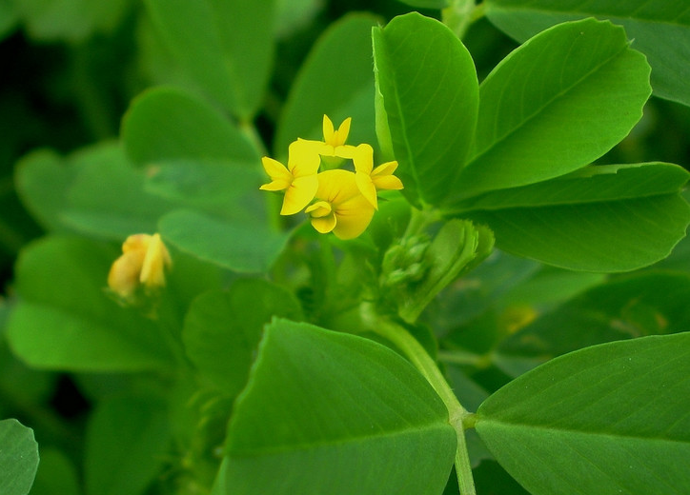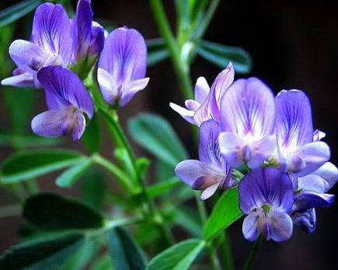
来源 为豆科植物苜蓿Medicago hispida的嫩茎叶。有黄花苜蓿和紫花苜蓿两种。
别名 黄花苜蓿、南苜蓿、刺苜蓿、草头、秧草、三叶菜、西兰花、紫花苜蓿、苜蓿、光风草。
食材挑选 金花菜开花后粗纤维多，食之无味，一般都食用幼苗。金花菜可洗净放入冰箱贮存数日，多晒成干品储存。
营养成分含量（每100g） 热量251kJ、视黄醇当量 81.8μg、镁61mg、蛋白质3.9g、铁9.7mg、维生素B2 0.73mg、锰0.79mg、碳水化合物8.8g、维生素C118mg、锌2.01mg、钾497mg、尼克酸2.2mg、维生素A 440μg、钠5.8mg、磷78mg、胡萝卜素2640μg、钙713mg、硒8.53μg。
性味归经 味苦、涩、微甘，性平；归肝、胃、大肠、小肠经。
中医解读 据《名医别录》所载，金花菜“主安中，利人，
—12—
可久食。”《食疗本草》谓其：“利五脏，轻身，洗去脾胃间邪气、诸恶热毒。”《本草药性大全》又言其：“退酒疸，利通小肠，安中益气”。可用于热淋，水肿，石淋，消渴等。
食疗效果 金花菜功能清热凉血，利湿退黄，通淋排石。其富含蛋白质、脂肪、碳水化合物、钙、磷、铁、胡萝卜素、维生素B2等人体所需的多种微量元素和16种氨基酸，食之可安神明目、养肺补肾、增强记忆力。金花菜乃纯净自然绿色蔬菜，营养丰富，其中胡萝卜素含量高于胡萝卜，维生素B2含量在蔬菜中最高，并具有一定的药效作用，古今皆好食之。
食疗方
1.用于腹胀、胃气上逆、便秘等症：金花菜200g，精盐、味精、葱花、猪油各适量。先将金花菜去杂质洗净切段，豆腐切块放进开水锅中焯一下，捞出。净锅置火上，加油烧热，放入葱花爆香，放入豆腐、金花菜、精盐和适量水，烧沸改用小火，炖至金花菜入味，撒上味精，起锅即成。佐餐食用。
2.用于白血病缓解期：金花菜120g，粳米120g，猪油15g，精盐、味精少许，煮粥食。每日1次，常用为佳。
3.用于减肥：金花菜300g，大蒜10g，油锅烧热，放入大蒜片炸至金黄出香味时，放入鲜嫩金花菜，翻炒几下，加精盐、白酒再炒几下，撒上味精即成。
4.用于肺癌：熟鸽蛋8只，海参100g，嫩金花菜、食用油、黄酒、鲜汤、生粉、味精、精盐各适量。海参发好后切成薄片。
—13—
在锅内放油，油热后将海参片倒入，加少许黄酒、鲜汤，用旺火烧1分钟后，再放嫩金花菜，炒匀，加味精、勾芡后加入鸽蛋煮沸即可。
5.用于脂肪肝：新鲜金花菜250g，绍酒、酱油、精盐、味精、芝麻油各适量。将金花菜洗净，入沸水锅中焯一下，捞出后用冷开水冲洗一下，挤去水分后切碎，直接放入盘内，加绍酒、酱油、精盐、味精，并淋入芝麻油，拌和均匀即成。
食疗禁忌 因其性平，故无所忌。
六、龙葵
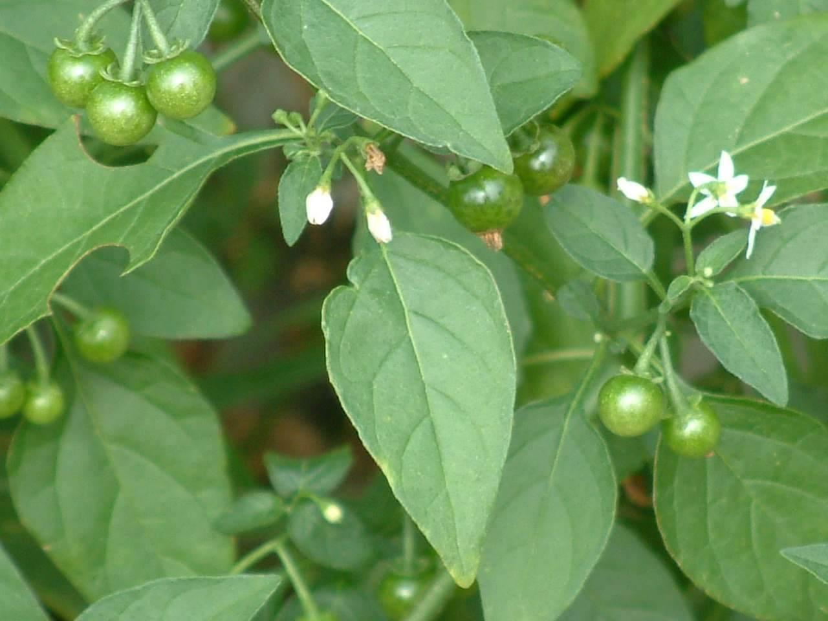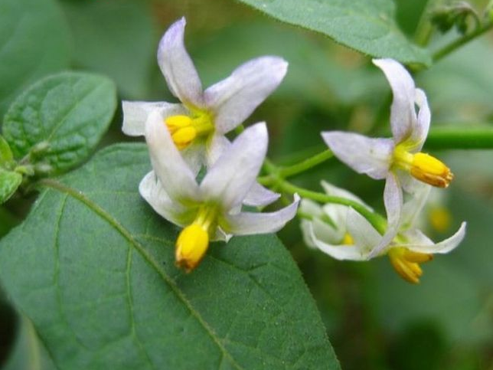
来源 为茄科属植物龙葵Solanum nigrum Linn.的茎叶（注：少花龙葵Solanum nigrum L var pauciflorun Liou分布于南部各省，其嫩茎叶也作龙葵用）。
别名 苦菜、苦葵、百花菜、老鸦眼睛草、乌归菜、野海椒、黑茄、黑天天、黑茄子、野茄子、野辣椒、野葡萄。
食材挑选 以鲜嫩、颜色青绿者为佳。龙葵不耐久存，宜即买即食。
—14—
性味归经 味苦、微甘，性寒；归肺、肝、胃经。
中医解读 关于龙葵的药效，据《新修本草》记载其：“食之解劳少睡，去虚热肿。”《药性论》亦言其：“能明目轻身。”而《本草纲目》谓其：“消热散血，压丹石毒。”《滇南本草》又说它：“治小儿风热，攻疮毒，洗疥癞痒痛，祛皮肤风热”。可用疔疮痈肿，丹毒，跌打扭伤，慢性气管炎，肾炎水肿等。
食疗效果 龙葵功能清热解毒，活血消肿。龙葵所含澳洲茄碱、澳洲茄边碱、皂甙、维生素A、维生素C等营养成分，具有抗菌、杀菌的作用，对金黄色葡萄球菌、绿脓杆菌、大肠杆菌等有明显的抑制作用。其水煎剂能够降低血压，对高血压具有一定的辅助治疗功效。另外，龙葵能够消除炎症，可治疗咽喉炎、慢性支气管炎、乳腺炎、膀胱炎等病症。龙葵所含的龙葵碱及龙葵总碱能够预防肿瘤的形成，可起到防癌、抗癌的作用，对癌症患者也有良好的辅助治疗效果。将龙葵捣烂外用，可治痈肿疔疮、虫蛇咬伤、皮肤湿疹瘙痒等。
食疗方
1.清热健体：龙葵60g，猪肚350g，姜少许，盐、味精、鸡精、胡椒适量。将猪肚洗净，水煮约一小时后，捞出，切条备用；姜切片，龙葵洗净，备用；将猪肚、龙葵、姜片放入锅中，加水煮汤，再调入盐、味精、鸡精、胡椒，即可。
2.抗癌防癌：龙葵500g，香菇6朵，盐、味精适量。将香菇洗净，温水泡发后（泡香菇的水留用），切片备用；龙葵洗净，放
—15—
入沸水中汆烫片刻，捞出用冷开水过凉，沥干备用；起油锅，倒入龙葵翻炒片刻，再倒入香菇拌炒，调入盐和泡香菇的水一同烧，将熟时加味精调味即可。
食疗禁忌 龙葵碱和澳洲茄碱均有毒，能溶解血细胞，过量食用会引起呕吐、头痛、腹痛、腹泻，甚至昏迷。未成熟的龙葵果实毒性很强。因此，食用龙葵时要小心。脾胃虚寒者慎食。
七、星宿菜
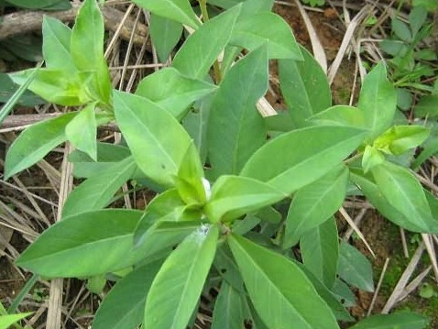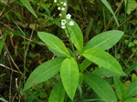
来源 为报春花科植物星宿菜Lysimachia fortunei Maxim的全草。
别名 红脚兰、红脚南、水埔银、大田基黄、赤脚草、红根草、红根子、红脚菜、红梗草、黄脚鸡、黄鳝草、矮桃草、散血草。
食材挑选 以新鲜、无异味、无腐烂、无虫咬者为佳。
营养成分含量（每100g） 水分94.5g、胡萝卜素1490μg、磷32mg、蛋白质1.3g、维生素B1 0.03mg、铁1.2mg、脂肪2.3g、维生素B2 0.08mg、钾346mg、碳水化合物 2.3g、尼克酸0.6mg、
—16—
钠66mg、粗纤维0.6g、维生素C40mg、镁23.4mg、钙56mg、氯120mg。
性味归经 味苦、辛，性凉；归肺、肝、肾经。
中医解读 星宿菜首载于《广西民间常用草药手册》，原名大田基黄，说它能“治小儿疳积，疝气，黄疸，心胃气痛，眼热红肿，淋浊，肺痨咳嗽”。《闽东本草》也说其能“活血通络，舒筋消肿。治月经不调，血虚寒热，阴囊肿大，跌打损伤，骨折，痔疮，身骨酸痛”。广州部队《常用中草药手册》谓其：“清热解毒，凉血散瘀。主治感冒，流感，急慢性肝炎，白带过多，蛇咬伤”。
食疗效果 星宿菜清热利湿，凉血活血，解毒消肿。有良好的保肝护肝作用，对急性黄疸型肝炎有较好的疗效。且有一定的抗炎作用，可用于感冒发热、咽喉炎、眼结膜炎、乳腺炎、骨髓炎、痢疾等疾患。
食疗方
1.用于乳腺炎：蒲公英15g、星宿菜20g、狗肝菜15g、野菊20g、甘草6g。水煎代茶饮，每日1剂；或蛇莓30g、星宿菜60g，炖白酒服。
2.用于白带过多、月经不调、小便不利等：星宿菜根30g、甜酒100ml。将上药洗净，切碎，加水煎取浓汁，兑入甜酒，调匀即成。
3.用于高血压：野菊花15g、星宿菜15g、马兰15g，水煎服。
—17—
4.用于颈淋巴结结核：蛇含30g、星宿菜9g、葫芦茶9g、茅瓜24g、豆腐125g，水煎服。
5.用于发热咳嗽：星宿菜、鱼腥草各适量加冬瓜皮，水煎服。
6.用于血痢：星宿菜60g，捣烂，取汁用蜜或红糖冲开水服。
食疗禁忌 一般人均可食用。
八、芦荟叶
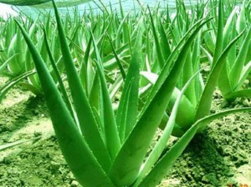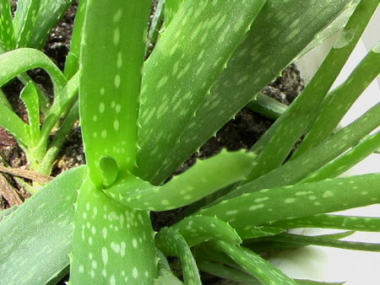
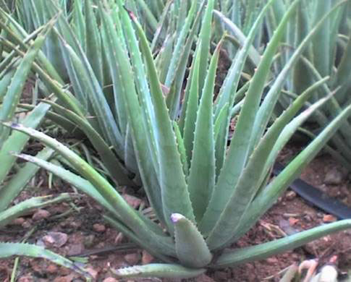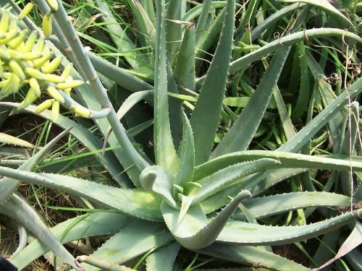
来源 为百合科植物芦荟Aloe vera L.的多肉质叶。常见的品种有翠叶芦荟、斑纹芦荟、上农大叶芦荟、木立芦荟、青鳄芦荟。
别名 油葱、奴会、讷会、龙角、卢会、象胆、番蜡、百龙
—18—
角、狼牙掌。
食材挑选 以叶片肥厚多肉者佳。芦荟鲜叶在自然条件下可保鲜贮存15～30天，把整株芦荟挖出在自然室内可存2～5个月。
营养成分含量（每100g） 热量130kJ、蛋白质1.5g、脂肪0.12g、碳水化合物4.8g、膳食纤维5.6g、钙24.8mg、磷 32mg、钾164mg、镁20mg、维生素A 280μg、维生素B1 0.02mg、维生素B2 0.01mg、泛酸1.87mg、尼克酸3.14mg。
性味归经 味苦，性寒；归肝、胃、大肠经。
中医解读 芦荟叶的效用，据.《生草药性备要》记载：“凉血止痛。治内伤，洗痔疮，敷疮疥，去油腻。”《云南府志》谓其：“治丹毒。”《本草纲目拾遗》言其：“治跌扑损伤。”《岭南采药录》称其：“去瘀散毒。”《南宁市药物志》说它：“消疳热，杀虫积，通经，凉肝。治妇人经闭，小儿惊痫、疳积。生用外敷，治汤火伤和痄腮。”《四川中药志》又说它：“治湿热白浊，白带”。可用于目赤，便秘，白浊，尿血，小儿惊痫，疳积，烧烫伤，妇女闭经，痔疮，疥疮，痈疖肿毒，跌打损伤等。
食疗效果 芦荟功能通便，化瘀，解毒，杀虫。芦荟中的芦荟大黄素甙、芦荟大黄素等有效成分能增进食欲、调节肠胃功能；所含的阿尔波兰素A、芦荟克酊B有显著降血糖作用，能促进新陈代谢，提高人体免疫力，所以芦荟对糖尿病有一定的辅助治疗功效；其中的有效成分能抑制异常细胞，肿瘤的生长，具有抗癌防癌的作用；芦荟被称为维生素、氨基酸和矿物质的宝库，可补
—19—
充人体所需营养物质，滋养肌肤，祛斑防皱，美白养颜，还能够预防脱发、稀发、白发，护齿、美唇；此外，芦荟还具有较好的抗溃疡、抗炎作用。
食疗方
1.用于咳喘：取鲜芦荟20g切碎，放入容器中，打入1只鸡蛋，搅匀后，放锅内加芝麻油炒热，每天早晨饭前服用，连吃3日即可。
2.用于便秘：把洗净的鲜芦荟50g切成8 mm厚的薄片，放入锅中加入水，没过芦荟即可；用小火煮熟后滤出芦荟饮用。
3.用于美容瘦身：鲜芦荟、大头菜、绿竹笋、玉米笋、鲜香菇适量。芦荟洗净，削去边缘的细刺，将突起那一面的外皮剥除，切段；大头菜、绿竹笋均洗净、去皮、切块；红甜椒去蒂及籽、小黄瓜洗净、切块；玉米笋洗净，切段；鲜香菇洗净，切片；大头菜、绿竹笋、玉米笋、鲜香菇均放入锅中，加入5杯水煮开，转小火煮至熟，再加入红甜椒略煮，最后加入小黄瓜、芦荟及精盐煮滚即可。
4.用于癌症便秘：芦荟新鲜叶片3～4片、排骨300g、精盐少许、冷水适量。芦荟叶片洗净，用刀划数道痕，再用刀背拍碎，放入瓷炖锅内，与排骨同炖，加入精盐，喝汤食排骨。
5.用于白血病：芦荟叶1片(约30cm长)、白糖25g、苹果1个、梨1个。将芦荟、苹果、梨用压榨机压榨出汁，汁液加糖调和，即可饮用，每日2次。
—20—
6.用于更年期皮肤粗糙：枸杞叶、芦荟叶适量，凉拌食之。
食疗禁忌 体质虚弱或者脾胃虚寒者应谨慎服用，孕妇、心脏病以及急性肾病患者忌用，妇女经期、痔疮出血、鼻出血者慎用。体质虚弱的少儿患者，不要过量服用芦荟，过敏者会出现皮肤红肿、粗糙的现象。鲜芦荟不宜直接生食。
九、蒲公英
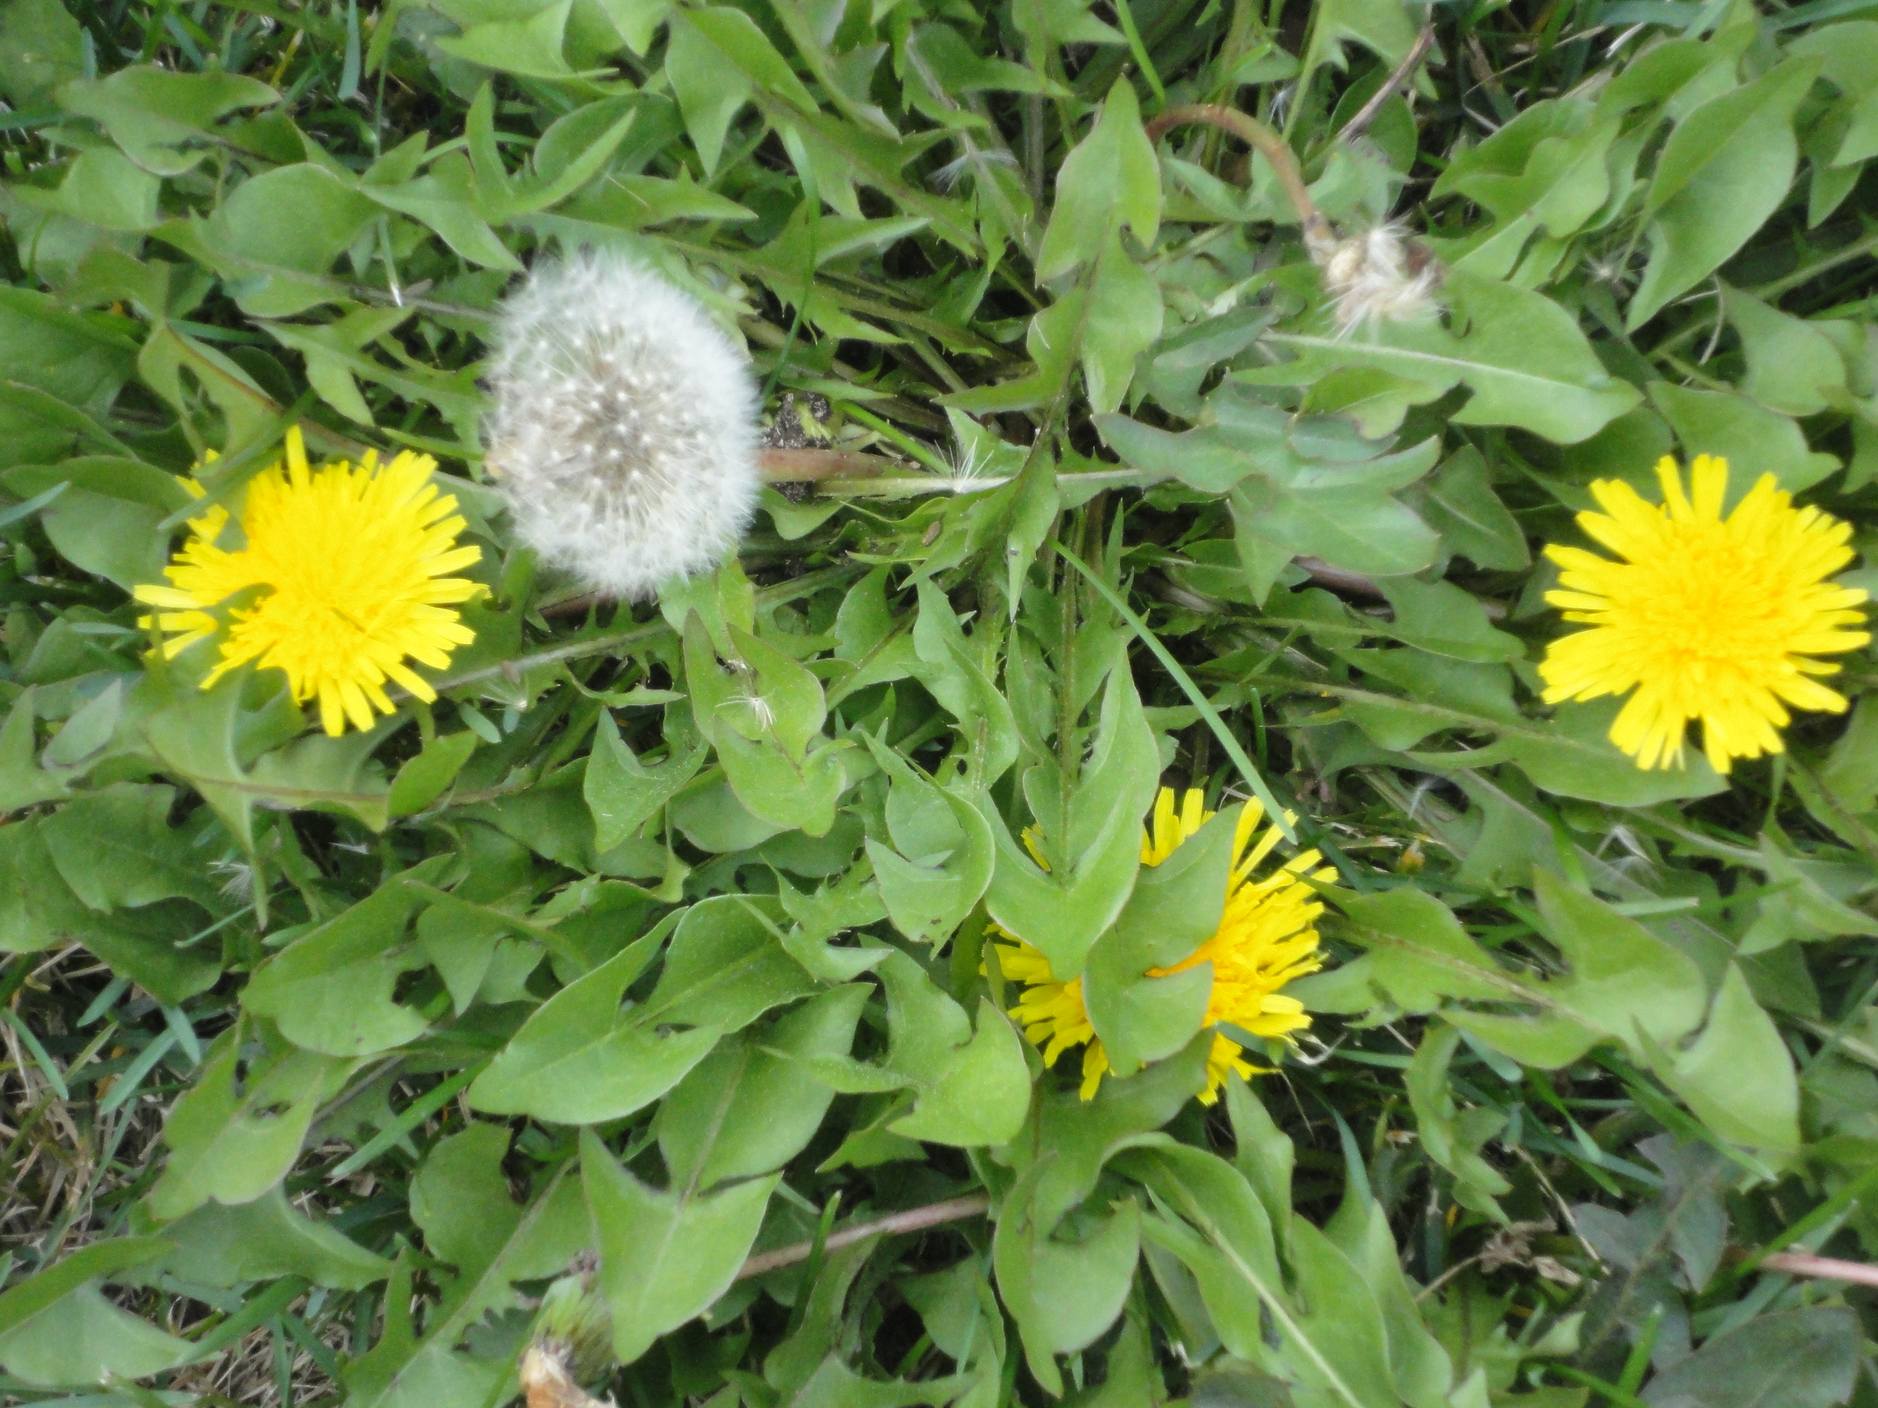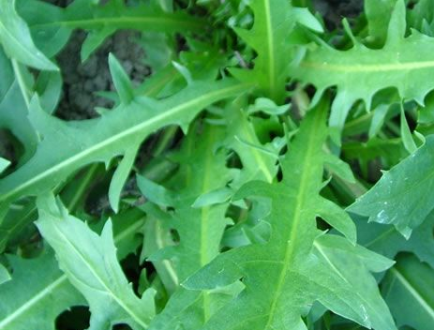
来源 为菊科植物蒲公英Taraxacum mongolicum Hand.Mazz.的嫩苗。
别名 黄花地丁、耩耨草、灯笼花、金簪草、凫公英、仆公英、婆婆丁、奶汁草、仆公罂。
食材挑选 以叶多、灰绿色，根长且完整，花黄者为佳。优良品种有从法国引进的厚叶管花蒲公英等。
营养成分含量（每100g） 蛋白质4.8g、脂肪1.19g、碳水化合物5g、粗纤维2.1g、灰分3.1g、钙216mg、磷 39mg、尼克酸1.9mg、铁10.2mg、维生素C47mg、胡萝卜素7.35mg、维生素B1 0.03 mg。
—21—
性味归经 味甘、苦，性寒；归肝、胃经。
中医解读 蒲公英的药用价值，据《本草正义》称：“其性清凉，治一切疔疮、痈疡、红肿热毒诸证，可服可敷，颇有应验，而治乳痈乳疖，红肿坚块，尤为捷效。鲜者捣汁温服，干者煎服，一味亦可治之，而煎药方中必不可缺也。”《滇南本草》又谓其：“利小便，祛风，消诸疮毒，散瘰疬结核；止小便血、治五淋癃闭，利膀胱”。现代其利胆、退黄疸、缓泻的功效亦颇常用。可用于乳痈，肺痈，肠痈，痄腮，疔毒疮肿，目赤肿痛，感冒发热，咳嗽，咽喉肿痛，胃炎，肠炎，痢疾，肝炎，胆囊炎，尿路感染，蛇虫咬伤等。
食疗效果 蒲公英功能清热解毒，消痈散结，利尿。其含有蒲公英醇、胆碱、有机酸、菊糖、葡萄糖、维生素C和维生素D、胡萝卜素等多种营养素，同时含有丰富的微量元素，其中最重要的是含有大量的铁、钙等人体所需的矿物质。不仅能帮助预防缺铁性贫血，而且其中的钾和钠能共同起到调节人体内水盐平衡的作用，并可稳定心率；蒲公英含有丰富的卵磷脂，可以预防肝硬化，增强肝和胆的功能。
食疗方
1.用于急性黄疸型肝炎：蒲公英50g、茵陈50g、大枣10枚、白糖50g，煎汤。
2.用于热咳、痰黄稠：蒲公英100g、猪肉150g，煮烂食之。
3.用于肺痈：蒲公英60g、桔梗10g、白糖少许，一起煎成
—22—
汤。
4.用于脱发：蒲公英150g、黑豆500g，加水煮熟，弃蒲公英渣，再加冰糖200g收干，每日服100g。
5.用于胆结石：取鲜蒲公英40g，洗净切碎，加水煎汁去渣，与粳米50～100g煮粥，加冰糖适量，每日早晚各1次。
6.用于热淋，小便短赤：蒲公英60g、玉米蕊60g，加水浓缩煎服或代茶饮。
食疗禁忌 蒲公英性寒，脾胃虚弱、非实热之证及阴疽者慎食。
十、鱼腥草
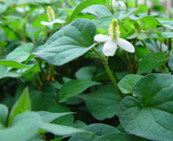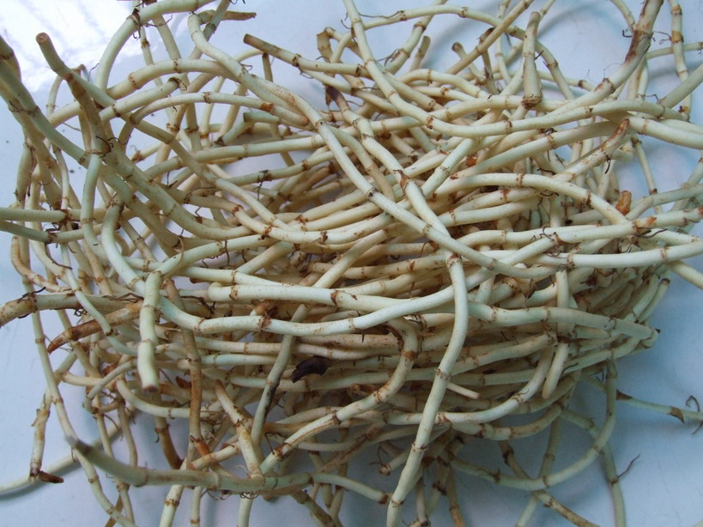
来源 为双子叶植物三白草科植物蕺菜Houttuynia cordata Thunb.的带根全草。
别名 侧耳根、蕺菜、折耳根、狗贴耳、猪鼻孔、臭菜。
食材挑选 以茎叶完整、色灰绿、有花穗、鱼腥气浓者为佳。鲜品以塑料袋包裹，冷藏；干品则以密封容器包装好，置于阴凉处存放。
—23—
营养成分含量（每100g） 蛋白质 2.2g、脂肪0.4g、多糖6 g、钙 74mg、磷53mg、胡萝卜素3450μg。
性味归经 味辛，性微寒；归肺、大肠、膀胱经。
中医解读 鱼腥草是药食两用的野菜，入食多鲜用。《本草纲目》言其“散热毒痈肿，疮痔脱肛”。《滇南本草》言其“治肺痈咳嗽带脓血者，痰有腥臭。亦治大肠热毒，疗痔疮”。《分类草药性》言其“治五淋，消水肿，去食积，补虚弱，消鼓胀”。可用于肺痈吐脓，痰热喘咳，喉蛾，热痢，痈肿疮毒，热淋等。
食疗效果 鱼腥草功能清热解毒, 消痈排脓，利尿通淋。其所含鱼腥草素对卡他球菌、流感杆菌、肺炎球菌、金黄色葡萄球菌有明显抑制作用；鱼腥草还有镇痛、止血、抑制浆液分泌、促进组织再生等作用。可用于治疗肺炎、肺脓疡、热痢、疟疾、水肿、淋病、白带、痈肿、痔疮、脱肛、湿疹、秃疮、疥癣等。
食疗方
1.用于宫颈糜烂：鲜鱼腥草60g、猪肺约200g，将猪肺切成块状，加清水适量煲汤，用精盐少许调味，饮汤食猪肺。
2.用于肺炎后期，余毒未清者：鲜鱼腥草120g、猪肚1个。猪肚按食法翻洗干净，将洗净的鱼腥草放于猪肚中，扎好，以文火炖汤，食猪肚饮汤。
3.用于肺癌，对肺癌痰多、吐黄稠脓痰者尤为适宜：鲜鱼腥草100g、雪梨250g、白糖适量。先将新鲜雪梨洗净，晾干后，连皮切成碎小块，梨核部分可弃去，备用；将鱼腥草拣杂，洗净，
—24—
晾干后切成碎小段，放入，加水适量，煮沸后用小火煎煮30分钟，用纱布过滤，去渣，收集过滤液汁再放入，加入生梨碎小块，视需要可加适量清水，调入白糖，用小火煨煮至梨块完全酥烂，即可食用。
4.用于肺脓疡、急性支气管炎及尿道感染患者：鲜鱼腥草100g、莴笋500g、精盐2g、生姜6g、葱白10g、酱油15g、醋10 g、味精0.5g、芝麻油15g、大蒜10g。将鱼腥草择去杂质老根，淘洗干净，用沸水略焯后捞出，加1 g精盐拌合腌渍待用；鲜莴笋摘去叶子剥去皮，冲洗之后，切成3～4cm的节再切成丝，用精盐1 g腌渍沥水待用；生姜、葱白、大蒜择洗后切成姜末、葱花、蒜米待用；莴笋丝放在盘内，加入鱼腥草，再放入酱油、味精、芝麻油、醋、姜米、葱花、蒜米和匀入味即成。
5.用于肺热咳嗽：鲜鱼腥草250g、蜂蜜适量。将鱼腥草洗净，捣汁，加入蜂蜜炖服。
食疗禁忌 虚寒者尽量不要服用。鱼腥草食用时必须用冷水泡，消除异味，不宜久煎；最好凉拌食。
十一、香椿头
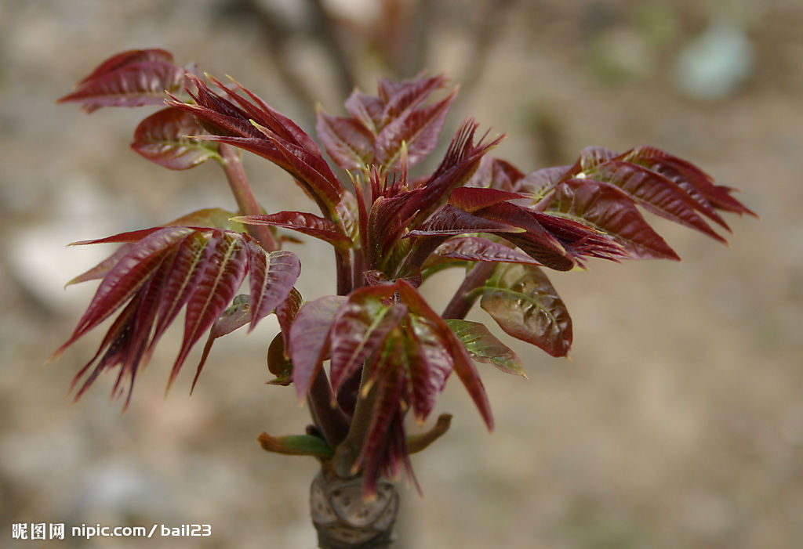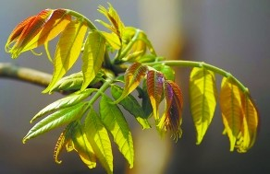
—25—
来源 为楝科植物香椿Toona sinensis (A. Juss.) Roem.的嫩茎叶。根据香椿芽苞和嫩叶的颜色，可分为紫香椿和绿香椿。
别名 椿芽、春尖叶、香椿、香椿叶。
食材挑选 紫香椿幼芽绛红色，富光泽，香味浓郁，纤维少，含油量高，品质佳；绿香椿香味稍淡，含油较少，品质略逊一筹。
营养成分含量（每100 g） 热量197kJ、维生素B1 0.07 mg、钙96mg、蛋白质 1.7g、维生素B2 0.12mg、镁36mg、脂肪0.4g、尼克酸0.9mg、铁3.9mg、碳水化合物9.1g、维生素C 40 mg、锰0.35mg、膳食纤维 1.8g、维生素E 0.99mg、锌2.25mg、维生素A117μg、钾172mg、铜0.09mg、钠 4.6mg、胡萝卜素700μg、磷147mg、视黄醇当量85.2μg、硒0.42μg。
性味归经 味辛、甘、微苦，性凉；归肺、胃、大肠经。
中医解读 香椿头的效用，据《新修本草》记载：“主洗疮疥，风疽。”《生生编》说“嫩芽瀹食，消风祛毒。”《饮片新参》言其“化暑湿，透热，利水道，消肿。”而《食疗本草》则指出：“椿芽多食动风，熏十二经脉、五脏六腑，令人神昏血气微”。
食疗效果 香椿头功能祛暑化湿，解毒，杀虫。香椿头营养丰富，为菜中珍品，它含有诱人的芳香物质，颇能增进食欲；富含膳食纤维，维生素C含量高，蛋白质质优量丰，生物学价值高，且谷氨酸、天冬氨酸等呈鲜味成分含量高，故作为调味用特别适宜；对多种致病菌如金黄色葡萄球菌、肺炎球菌、大肠杆菌、绿脓杆菌、伤寒杆菌、痢疾杆菌有抑制作用，具有清热利湿、利尿
—26—
解毒之功效，是辅助治疗肠炎、痢疾、泌尿系统感染的良药；香椿头的挥发气味能透过蛔虫的表皮，使蛔虫不能附着在肠壁上而被排出体外，故可用于驱虫。
食疗方
1.用于孕期贫血：豆腐300g、鲜嫩香椿头100g、芝麻油10 g、精盐适量。将香椿芽洗净后，用开水烫一下，挤去水分，切成细末；焯烫香椿头时间要短，香椿头烫蔫即可；将豆腐切成0.7 cm见方的小丁，用开水烫一下，捞出放在盘内，加入香椿头末、精盐、芝麻油拌匀即成。
2.补充孕妇营养：米饭250g，鸡蛋2只，猪瘦肉丝75g，嫩香椿头125，花生油 50g，精盐3g，水、生粉适量，共炒食。
3.用于声音嘶哑：饮服腌香椿头汁。
4.用于食欲不振：嫩香椿头适量，凉拌。
5.用于虚劳吐血，目赤，营养不良，白秃等病症：香椿头250g、鸡蛋5只。将香椿头洗净，下沸水稍焯，捞出切碎，鸡蛋磕入碗内搅匀；油锅烧热，倒入鸡蛋炒至成块，投入香椿头炒匀，加入精盐，炒至鸡蛋熟而入味，即可出锅。
6.用于消化道溃疡：香椿头250g，搓碎待用；红枣适量，蒸熟后，去核，捣烂如泥，与香椿末和匀，制成丸剂，每个重3g，每次1丸，1日2次。
7.用于肺热咳嗽，胃热嘈杂以及赤白痢疾，小便短赤涩痛等病症：鲜净竹笋200g、嫩香椿头500g。竹笋切成块，嫩香椿头洗
—27—
净切成细末，并用精盐稍腌片刻，去掉水分待用；炒锅烧热放油，先放竹笋略加煸炒，再放香椿末、精盐、鲜汤用旺火收汁，点味精调味，用湿生粉勾芡，淋上芝麻油即可起锅装盘。
食疗禁忌 气虚多汗及有宿疾者均忌食。
十二、仙人掌
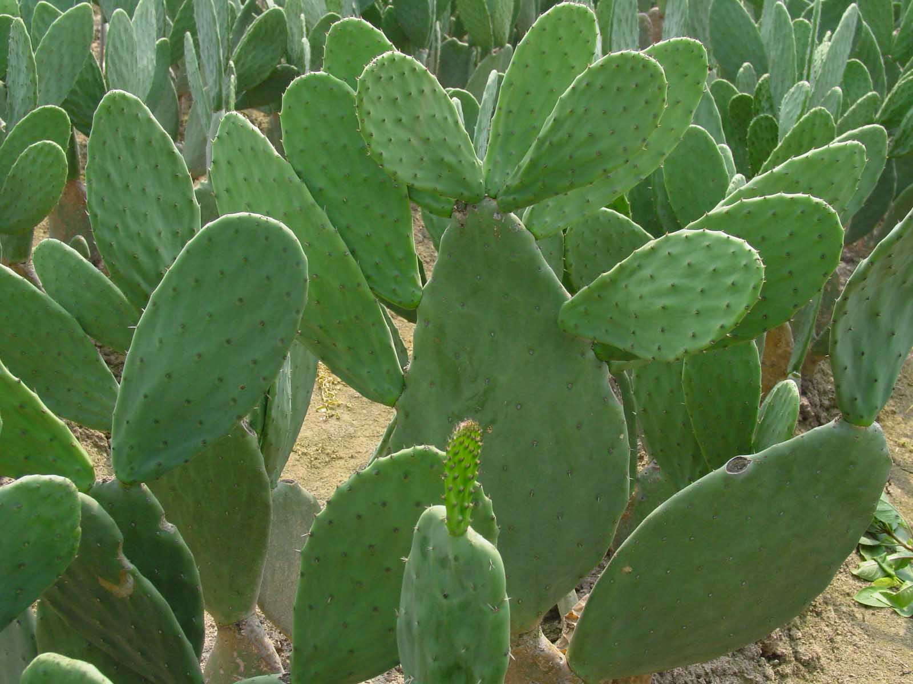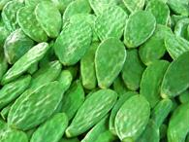
来源 为仙人掌科植物仙人掌Opuntia dillenii haw的肉质茎（食用仙人掌是是墨西哥人长期驯化选育而成）。
别名 龙舌、神仙掌、霸王树、仙人扇、仙桃、月月掌。
食材挑选 以色泽嫩绿，少刺或无刺，表皮有光泽，无皱褶，手掌大小为宜。嫩片在常温下可保存15天，冰箱保鲜可保存40天。
营养成分含量（每100g） 矿物质0.9g、钙20.4g、维生素C15.9mg、蛋白质1.3g、磷 17.0mg、维生素B2 0.04mg、纤维6.7 g、铁 2.6g、维生素B1 0.03mg。
性味归经 味苦，性寒；归肺、胃、大肠经。
中医解读 仙人掌的效用，据《本草求原》记载：“消诸疮
—28—
初起，洗痔妙。”《分类草药性》谓其“专治气痛，消肿毒、恶疮。”《湖南药物志》言其“消肿止痛，行气活血，祛湿退热，生肌”。可用于胃痛，痞块，痢疾，喉痛，肺热咳嗽，肺痨咯血，吐血，痔血，疮疡疔疖，乳痈，痄腮，癣疾，蛇虫咬伤，烫伤，冻伤等。但应注意的是，《岭南杂记》指出“其汁入目，使人失明”，因此要防止其鲜汁进入眼睛。
食疗效果 仙人掌功能行气活血，凉血止血，解毒消肿。食用仙人掌含有丰富的维生素B1、维生素B2和胡萝卜素、铁等微量元素及多种氨基酸，含有丰富的钾、钙、镁、黄酮类物质和多糖，低钠，无草酸，长期食用能有效降低血糖、血脂和胆固醇及美容作用。同时，仙人掌含有纤维素较多，食用后既能抑制胆固醇和脂肪的吸收，又能减缓人体血液对葡萄糖的摄取，还能补充人体必需的粗纤维，是一种新型的保健蔬菜。
食疗方
1.用于慢性胃炎：将新鲜猪肚（胃）1个（约750g左右）里外洗净，用少量精盐再抓揉几遍，用清水洗净备用；将仙人掌除去刺和表皮，洗净，放入猪肚中用高压锅煮30分钟，熟烂后即可食用。
2.用于支气管哮喘：仙人掌（切片）60g、蜂蜜30g，水煎服。
3.防治高血压、高血脂，减肥：仙人掌250g，精盐5g，白糖10g，芝麻油15g，米醋、味精各适量。将仙人掌去刺洗净，切成 5～6cm长，0.5cm宽的条，放入碗中，撒上精盐、白糖、米醋、
—29—
味精，淋上芝麻油，拌匀即成。
4.用于胃痛：鲜仙人掌50g、牛肉100g。将鲜仙人掌洗净去刺、切细，牛肉洗净后切块，和仙人掌一起放入油锅中，旺火上炒熟，调上精盐适量后吃牛肉和仙人掌。
5.用于肝硬化：仙人掌90g、黄牛脾90g。将仙人掌纵切成2片（不切断），夹入牛脾，以木炭烤熟，弃仙人掌，吃牛脾，1日1次。
6.用于陈年胃溃疡：仙人掌100～150g，去刺洗净后，捣烂成泥状，加鸡蛋清搅拌均匀，用陶瓷容器蒸熟后，早晨空腹服下，1日1次。
食疗禁忌 脾胃虚寒及孕妇忌食；食用仙人掌无刺、无毒，但野生仙人掌不但有刺而且含有使人中毒和麻痹神经的毒素，故千万不要食用野生或供观赏的仙人掌，购买时要注意。
十三、马兰
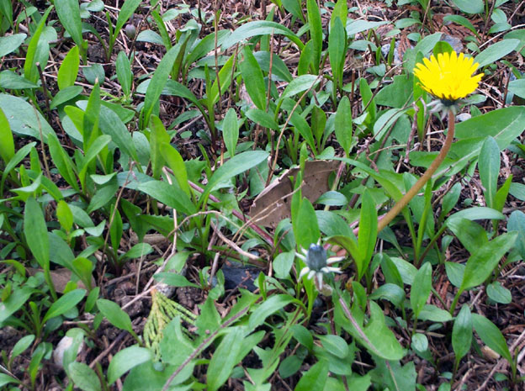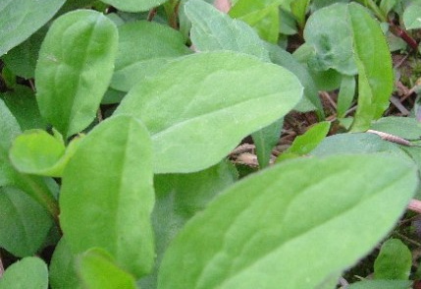
来源 为菊科多年草本植物马兰Kalimeris indica (L.)Sch.-Bip的嫩茎叶。
—30—
别名 马莲、马兰花、马兰菊、黄草、席草、三角草、蟛蜞菊、田边菊、泥鳅串、散血草。
食材挑选 以无异样的斑点或颜色，无残留农药的气味，无虫卵啮蚀污染者为佳。贮存于干燥阴凉处，宜用鲜品，不宜久贮。
营养成分含量（每100g） 热量105kJ、维生素B1 0.06mg、钙67mg、蛋白质2.4g、维生素B2 0.13mg、镁14mg、脂肪0.4g、尼克酸0.8mg、铁 2.4mg、维生素C 26mg、锰0.44mg、碳水化合物3g、膳食纤维1.6g、维生素E 0.72mg、锌 0.87mg、维生素A 340μg、钾285mg、铜0.13mg、胡萝卜素2040μg、钠15.2mg、磷38mg、视黄醇当量 91.4μg、硒0.75μg。
性味归经 味辛，性凉；归肺、肝、胃、大肠经。
中医解读 马兰的药效，据《本草拾遗》记载：“主破宿血，养新血，合金疮，断血痢、蛊毒，解酒疸，止鼻衄吐血及诸菌毒生捣敷蛇伤。”《本草逢原》谓其：“治妇人淋浊、痔疮有效。”总以凉血、解毒尤良。可用于吐血，衄血，血痢，崩漏，创伤出血，黄疸，水肿，淋浊，感冒，咳嗽，咽痛喉痹，痔疮，痈肿，丹毒，小儿疳积等。
食疗效果 马兰功能凉血止血，清热利湿，解毒消肿。 马兰营养丰富，除蛋白质、脂肪、碳水化合物外，还含有较丰富的无机盐和维生素，马兰较菠菜草酸含量低，钙、铁吸收好；此外，维生素A含量与胡萝卜相等，维生素C含量与柑橘类水果相近，对高血压、咽喉炎、咯血、牙出血等有一定的疗效；有清热止血、
—31—
抗菌消炎的作用，适用于吐血鼻衄，急性肝炎，咽喉、扁桃体炎，腮腺炎和乳腺炎等化脓性炎症。
食疗方
1.用于高血压：马兰头250g，沸水焯10分钟取出；海带50g，冷水浸泡6小时，沸水焯10分钟取出，切成块或丝，与马兰头同入大碗中，加精盐、味精、红糖、芝麻油，拌匀即成。
2.用于胃溃疡症见胃痛绵绵、喜温喜按者：鲜马兰60g、优质红葡萄酒100ml。将鲜马兰洗净、捣汁、烧开，放入酒内掺和，每次服用15～20ml，早晚各1次或佐餐饮用。
3.用于肺痨：鲜马兰根60g，炖猪心1只，吃肉喝汤。
4.用于吐血：鲜马兰60g与青壳鸭蛋2只共煮，吃蛋喝汤。
5.用于妇女骨蒸痨：马兰干30g，猪肉100g，加水炖汤，取汤加鸡蛋1只，煮熟后空腹每天1次，连服7日。
6.用于夜盲，小儿疳积：鲜马兰250g、猪肝100g，炒食。
7用于小儿肝炎恢复期间的不适症状：新鲜马兰头15g、粳米50g。先将马兰头洗净、切碎，粳米淘洗、入锅；加水500g，先用武火烧沸，再改用文火熬煮成稀粥，加入马兰头和精盐等调味品，稍煮即成。
8.用于慢性气管炎：鲜马兰250g，豆腐100g，精盐、味精、芝麻油各适量。将马兰去杂洗净，入沸水锅中焯透，捞出用清水冲几遍，控水，切碎装盘，将豆腐入沸水锅汆一下，捞出切丁，放在马兰草上，撒上精盐，淋上芝麻油，点入味精，拌匀即成。
—32—
食疗禁忌 女子月经来潮期间或有寒性痛经史者不宜多食；孕妇慎食。马兰含有光敏性物质，故食用后应避免晒太阳。
十四、败酱草
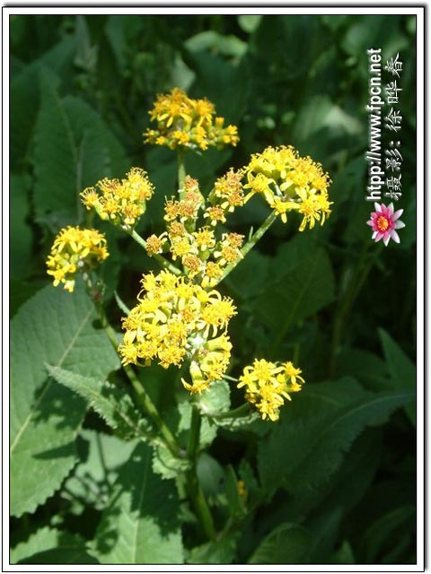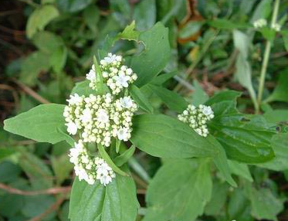
来源 为败酱科植物黄花败酱Patrinia sca-biosaefolia Fisch.或白花败酱Patrinia villosa Juss.的嫩叶。
别名 马草、苦菜、野黄花、黄花败酱、龙芽败酱、黄花龙芽、山白菜、鹿肠、鹿首、泽败、鹿酱、酸益、野苦菜、苦猪菜、苦斋公、豆豉草、豆渣草、白苦爹、苦苴。
食材挑选 以根长，叶多而色绿，气浓者为佳。
营养成分含量（每100g）： 热量226kJ、视黄醇当量79μg、钙235mg、蛋白质1.5g、维生素B2 0.16mg、镁80mg、脂肪1g、维生素C 52mg、铁3.6mg、碳水化合物9.8g、钾456mg、锰16.41 mg、膳食纤维7.5g、钠 1.3mg、锌1.02mg、维生素A1003μg、磷113mg、铜0.5mg、胡萝卜素6020μg。
性味归经 味辛、苦，性微寒；归胃、大肠、肝经。
食疗效果 败酱草功能清热解毒，消痈排脓，祛淤止痛。败
—33—
酱草营养丰富，含有大量的维生素C及微量元素，具有抗衰老、增强抵抗力、防癌抗癌、补钙、促进儿童生长发育的作用；有杀菌消炎、软化血管、活血化淤、降血压、降血糖、防止肝细胞变性、保肝之功效，尤其对慢性咽炎、慢性支气管炎、膀胱炎、妇科炎症更有特殊疗效。
中医解读 关于败酱草的药效，据《名医别录》记载：“除痈肿，浮肿，结热，风痹不足，产后疾痛。” 《药性论》谓其：“治毒风顽痹，主破多年瘀血，能化脓为水及产后诸病。”《本草纲目》又言其：“善排脓破血，故仲景治痈，及古方妇人科皆用之”。 可用于肠痈，肺痈，疮痈肿毒，痢疾，产后瘀滞腹痛等。
食疗方
1.用于肠痈、下痢：败酱嫩草500g，精盐、味精、酱油、芝麻油适量。将败酱草嫩叶去杂洗净，入沸水锅焯透，捞入清水洗去苦味，挤干水切碎放盘内，加入精盐、味精、酱油、芝麻油，吃时拌匀即成。
2.用于乳腺癌，见气血亏虚者：黄芪15g、焦白术12g、红丹参15g、川芎9g、香附子12g、败酱草30g、粳米150g、冰糖适量。将黄芪、焦白术、红丹参、川芎、香附子、败酱草一并置于锅中，加清水适量煎煮，煮沸约40分钟后，过滤去渣，取汁备用；粳米洗净，加水适量煮粥，先用武火煮沸后，再用文火慢煮，至粥熟后，倒入药汁与白糖，再稍煮即成。
3.用于老人皮肤瘙痒：猪大肠适量、败酱草15～30g、绿豆
—34—
50～100g。将猪大肠洗净备用，绿豆洗净浸泡20分钟，然后取出装入大肠内，两端用线扎牢，同洗净的败酱草一起加清水适量煮烂熟，精盐少量调味，分数次服食，饮汤、吃大肠和绿豆，隔日1次。
4.用于慢性乙型肝炎：败酱草15g、鸡蛋花15g、白茯苓15 g、牛肉150g、陈皮6g、生姜10g、大枣6枚。牛肉洗净，斩成小块，其余用料洗净(生姜拍烂)，全部用料放入锅内，加水适量，文火煮2.5～3小时，加精盐调味，随量饮用。
5.用于慢性胆囊炎：金钱草、茵陈、败酱草各30g，白糖50g。将金钱草洗净切碎，败酱草洗净切段，茵陈除去杂质，加水适量，煎煮30分钟，去渣取汁约1000ml，加白糖，代茶饮。
6.用于糖尿病：取败酱草250g（洗净沸水烫后捞出切段）、南瓜100g（切成块）、乌梅30g，煮熟后吃菜喝汤。
7.用于肺癌：新鲜马齿苋、苣苦菜、败酱草、马兰等量，芝麻酱、芝麻油、酱油、醋、白糖各适量。将马齿苋、苣苦菜、败酱草、马兰洗净切粒，放入滚水中汆一下，取出沥干上碟，芝麻酱、芝麻油、酱油、醋、白糖放小碗中调成汁，浇在蔬菜粒上，拌匀即可。
8.用于痢疾、黄疸、痔疮：败酱草250g、猪瘦肉150g。将败酱草去杂洗净，放入沸水中烫一下，迅速捞出，切成段；猪肉切成片，料酒、精盐、味精、酱油、葱、姜同放碗内搅匀成芡汁；油热后先炒猪肉，然后倒入芡汁炒至肉熟入味，再放入败酱草略
—35—
炒片刻即可食用。
9.用于肝癌：败酱草120g、鸡蛋2只、鸡血藤50g。败酱草、鸡血藤加水煮成败酱卤，取卤水300ml，煮鸡蛋至熟，去壳再煮片刻，食蛋饮汤。
食疗禁忌 脾胃虚弱及孕妇慎服。
十五、鸭跖草
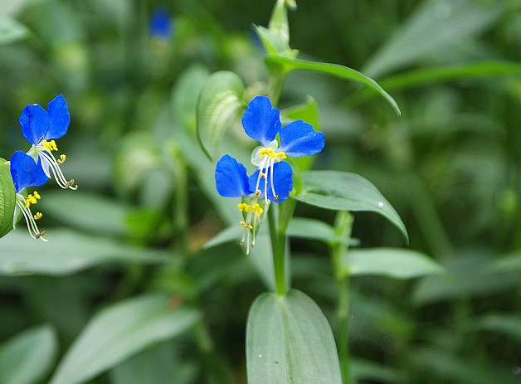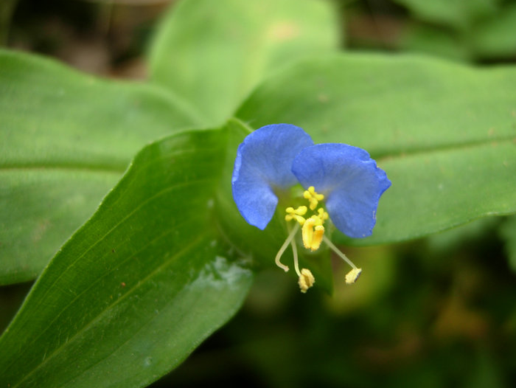
来源 为鸭跖草科植物鸭跖草Commelina communis L.的嫩茎叶。
别名 竹叶菜、鸭脚菜、竹节菜、三角草、鸭鹊草、耳环草、蓝花菜、翠蝴蝶、三角菜、三荚菜、桂竹草、蓝花水竹草。
食材挑选 以新鲜嫩绿、无虫害、无异味、无腐烂者质佳。
营养成分含量（每100g） 热量134kJ、维生素B2 0.29mg、维生素B1 0.03mg、蛋白质 2.8g、胡萝卜素4190μg、维生素C87mg、脂肪0.3g、视黄醇当量 89μg、钙206mg、 碳水化合物4.5 g、维生素A 698μg、铁5.4mg、膳食纤维1.2g、尼克酸0.9mg、磷39mg。
—36—
性味归经 味甘、淡，性微寒，；归肺、胃、膀胱经。
中医解读 据《本草拾遗》载鸭跖草主治“寒热瘴疟、痰饮疔肿、肉症涩滞、小儿丹毒、发热狂痫、大腹痞满、身面气肿、热痢、蛇犬咬伤、痈疽等症”。《日华子》：又谓“鸭跖草和赤小豆煮，下水气湿痹，利小便”。可用于夹湿感冒，热病发热，咽喉肿痛，痈肿疔毒，水肿，热淋涩痛等。
食疗效果 鸭跖草功能清热解毒，利水消肿，凉血。鸭跖草含花色素糖苷类，其主要成分为飞燕草素、飞燕草素双葡萄糖苷、蓝鸭跖草苷等。尚含氨基酸、粘液质、鸭跖草黄酮苷、多聚肽等。水煎剂在体外对金黄色葡萄球菌等有抑制作用。有明显降温解热作用。为治风热感冒，高热不退及水肿等症之常品。
食疗方
1.用于扁桃体炎：鸭跖草120g、鲜薄荷60g，捣烂，绞取汁液，每次服30 ml，可用凉开水适量兑匀，频频含咽。
2.用于黄疸型肝炎：猪里脊肉150，鸭跖草200g，葱花15g，鲜汤、精盐、湿生粉、味精、芝麻油各适量。猪里脊肉洗净，切薄片，码上精盐和湿生粉，鸭跖草洗净，切成节，净锅内放鲜汤、精盐烧沸，打净浮沫，煮熟，起锅放鸭跖草，入味精、芝麻油、葱花即成。
3.清热利尿、解毒凉血：鸭跖草200g，葱丝20g，越橘果酱35g，白醋、精盐、味精、芝麻油各适量。鸭跖草洗净，投入沸水锅中焯水至熟，捞起用冷水透凉，沥干水，切成段，盛入盘内，
—37—
加入葱丝、精盐、味精、芝麻油、越橘果酱、白醋，拌匀即成。
4.清热凉血、解毒：净驴肉170g，鸭跖草100g，大蒜片20 g，葱白20g，色拉油、精盐、味精、料酒、湿生粉各适量。净驴肉切成片，码上精盐、湿生粉；鸭跖草洗净，切成节，葱白洗净，斜切成马耳形，将味精、料酒、精盐、湿生粉调成汁；炒锅内放色拉油烧至五成热，下驴肉片滑散，滗去余油，放入大蒜片、马耳葱、鸭跖草合炒几下，起锅入盘即成。
5.清热解毒、凉血活血：鸭跖草170g，鹌鹑蛋150g，猪油50g，葱花25g，鲜汤、精盐、味精、生姜末各适量。鹌鹑蛋打入碗内，加入精盐搅匀；鸭跖草洗净，切成节；炒锅内放猪油烧热，下鹌鹑蛋炒泡，加入鲜汤、生姜末、精盐烧沸，放鸭跖草烧熟，起锅放味精、葱花即成。
6.用于小便不通：车前草100g、鸭跖草100g、蜂蜜适量。鸭跖草、车前草分别洗净，剁成细粒，净锅内放清水烧沸，下鸭跖草、车前草烧沸至熟，放蜂蜜翻匀，起锅即成。
7.用于水肿：鸭跖草80g、白茅根30g、鸭肉100g，水煎，喝汤吃鸭肉，每日1次。
8.用于肾盂肾炎：鲜鸭跖草120g、白糖30g；先将鸭跖草洗净，放入锅中，加水适量，武火烧沸，煎煮30分钟，以纱布过滤取汁，加入白糖，频频饮服。
9.用于尿路感染：粳米50g、薏苡仁30g、鸭跖草15g。先将鸭跖草水煎取汁，加入粳米、薏苡仁煮粥吃，１日2次。
—38—
食疗禁忌 脾胃虚弱者不宜多食。
十六、野菊花
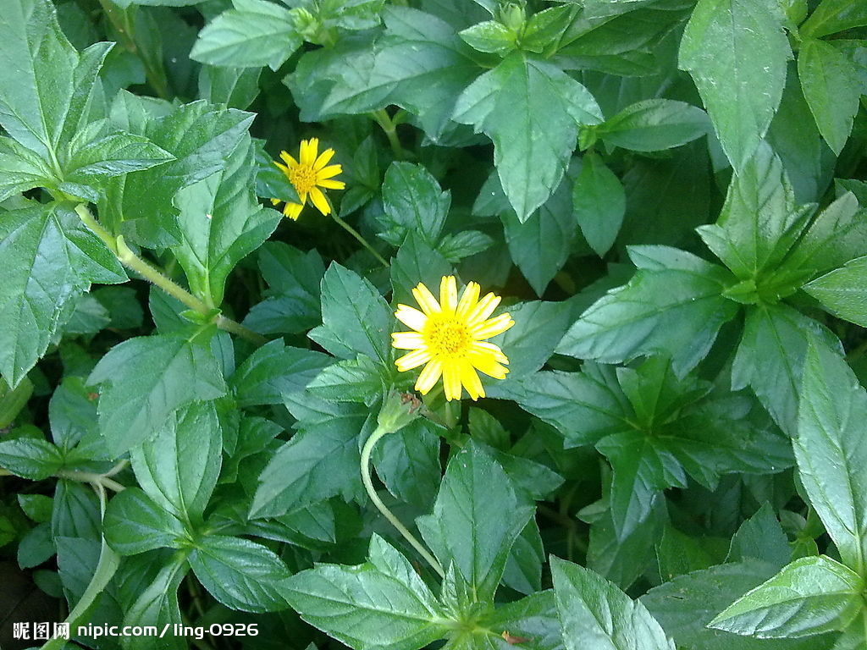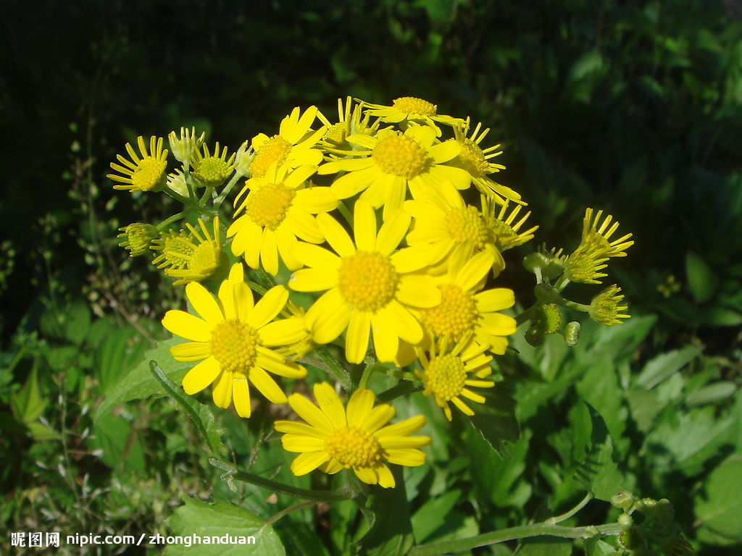
来源 为菊科植物野菊Chrysanthemum indicum L.的头状花序。
别名 苦薏、野山菊、路边菊、黄菊仔、野黄菊、鬼仔菊、山九月菊。
食材挑选 以色黄无梗、完整、气香、花未全开者为佳，而花完全开放、散瓣、有花梗、吸潮、色暗、散气者，质次。
营养成分含量（每100g）： 水分85g、碳水化合物6g、脂肪0.5g、蛋白质3.2g、粗纤维3.4g、钙175mg、磷 41mg、视黄醇当量 85μg、灰分2.3g。
性味归经 味苦、辛，性微寒；归肝、心经。
中医解读 关于野菊的药效，据《本草汇言》记载：“破血疏肝，解疔散毒。主妇人腹内宿血，解天行火毒丹疔。”《本草正》谓其：“散火散气，消痈毒、疔肿、瘰疬，眼目热痛。”总以清热解毒为其所长。可用于疔疮，痈疽，丹毒，湿疹，皮炎，风热感
—39—
冒，咽喉肿痛，高血压病等。
食疗效果 野菊花功能清热解毒，泻火平肝。野菊含挥发油，其主要成分为樟脑、α-蒎烯、野菊花内酯、藏茴香酮等。尚含蒙花苷、木犀黄酮苷、菊苷、香豆精类、多糖等。其水煎剂对痢疾杆菌及多种致病菌、流感病毒等均有抑制作用。有明显降压作用。能增加冠脉流量，保护心肌缺血。能抑制血小板聚集。还能增进白细胞的吞噬能力。常用于疔疮痈肿，目赤肿痛，头痛眩晕等症。
食疗方
1.用于流行性腮腺炎：野菊花15g、大青叶20g；水煎去渣，加少量白糖调匀，当茶饮。
2.用于眩晕：将野菊花与银耳或莲子同煮，或蒸成羹，加入少许冰糖即可食。
3.用于暑令热疖及皮肤湿疮溃烂：可用野菊（连茎）60g，置热水瓶中，冲入适量沸水，盖焖15分钟后，代茶饮用。
4.用于高血压头晕目眩：野菊花与猪肉、蛇肉炒或与鱼肉、鸡肉煮食。
5.预防瘟疫时毒：大蒜60g、野菊花30g，水煮成汤，漱口，每日数次，汤也可服用。
食疗禁忌 脾胃虚弱者宜少食，孕妇慎用。
十七、菊花脑
来源 为菊科植物野菊花Chrysanthemum indicum L.的嫩梢和嫩叶。有小叶菊花脑和大叶菊花脑2种。
—40—
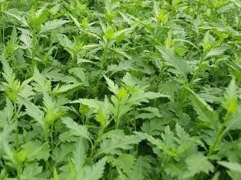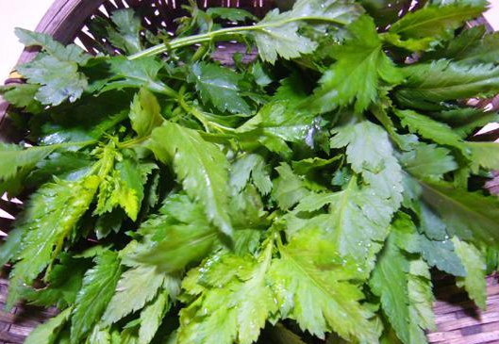
别名 菊花叶、路边黄、黄菊仔、菊花郎、菊花菜。
食材挑选 以大叶者品质为佳。适合炎热夏季食用，是夏令野菜。
营养成分含量（每100g） 蛋白质 2.79g、钾419mg、磷56.9 mg、维生素C17.1g、钠1mg、铁4.46mg、纤维素 1.98g、钙131 mg、锌0.61mg、胡萝卜素0.872g、镁62.9mg、铜0.27mg。
性味归经 味苦、辛，性凉；归肝经。
中医解读 野菊花的嫩茎叶入药，古方少用。多于江浙一带民间习用，其效用据《上海常用中草药》记载：“清热解毒。主治鼻炎，支气管炎，风火赤眼，疮疖痈肿，咽喉肿痛，蛇咬伤，湿疹，皮肤瘙痒”。
食疗效果 菊花脑功能清热解毒。菊花脑营养价值丰富，富含维生素C、钙、锌等无机盐、蛋白质、粗纤维等，是具有鲜明特色的保健蔬菜，有清热凉血、解毒和降血压的功效，并可治疗便秘、头痛目赤等疾病；还含有菊甙、黄酮甙、氨基酸和胆碱及挥发性芳香物质，对病毒及细菌感染有一定抑制功效。
—41—
食疗禁忌 脾胃虚寒者慎食。
食疗方
1.用于鼻咽癌放疗后口腔炎：荞麦面100g、菊花脑10g、天麻粉10g，调匀加白糖，每日2次，每次10g，开水冲服。
2.用于头痛、眩晕、消渴、烦热、目赤、上火：菊花脑嫩茎叶150g，鸡蛋2只，精盐、葱花、味精、素油、芝麻油各适量。将菊花脑去杂洗净备用，鸡蛋磕入碗内搅匀，油锅烧热，下葱花煸香，加入适量的水和精盐，烧沸倒入鸡蛋，煮成蛋花，加入菊花脑烧沸，点入味精，淋入芝麻油即成。
3.治温病头痛、赤眼、痢疾、气管炎、咽喉肿痛等：野菊嫩茎叶250g，蒜蓉适量，味精、精盐、芝麻油、白糖各适量。将野菊嫩茎叶去杂洗净，入开水锅焯一下，捞出泡入冷水中，冲洗去苦味，30分钟后捞出沥水，切段，放入盘内，浇上蒜蓉、芝麻油，再撒上精盐、味精和白糖，拌匀即可食用。
4.用于青光眼：菊花脑100g、大米50g，加水，如常法煮粥，早晚各1次。
5.用于高血压：菊花脑50g、鸭蛋1只、冰糖适量。将菊花脑洗净，与打碎的鸭蛋拌匀，加冰糖煮汤食用。

—42—

